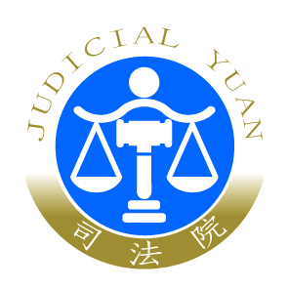 | 臺灣雲林地方法院新聞稿  發稿日期：112年3月16日  發稿單位：刑事庭 庭長室  連 絡 人：王子榮  連絡電話：05-6336511#2218 編號：112-003

【有關本院處理雲林縣議會議長沈宗隆、包商鍾慶郎聲請羈押案經臺南高分院撤銷發回，本院經訊問被告2人後再重為裁定，基於偵查不公開原則，僅簡要說明重點如下】:
新聞要旨：
- 雲林地檢署就雲林縣議會議長沈宗隆、包商鍾慶郎無庸羈押，僅需為具保等替代處分於日前提起抗告，經台灣高等法院台南分院（下稱台南高分院）撤銷發回，本院於收到撤銷發回裁定後立即於15日晚間9點30分重新審理，並傳喚被告2人到庭。
- 因台南高分院撤銷發回裁定中，針對「羈押的必要性」有所指摘，檢方對於羈押的必要性有再提出相關事證加以佐證，經本院訊問後，關於串證部分，因為案件目前正在偵查階段，依照檢方所補強的新事證及理由，仍有多名共犯與證人的說法有所出入，檢方舉證上已經足以使法院認為被告2人和證人或是與本案其餘共犯有串證的疑慮，且被告2人涉犯為重罪，法院有相當理由認為被告2人對於犯行串證的可能性升高，而此部分顯然無法透過羈押以外的手段，例如具保、限制住居、限制出境出海來防止，只有透過羈押手段才足以確保後續偵查程序進行，所以於今日裁定羈押，並禁止被告2人接見通信、閱覽書報及觀看電視。

